ADORAZIONE EUCARISTICA
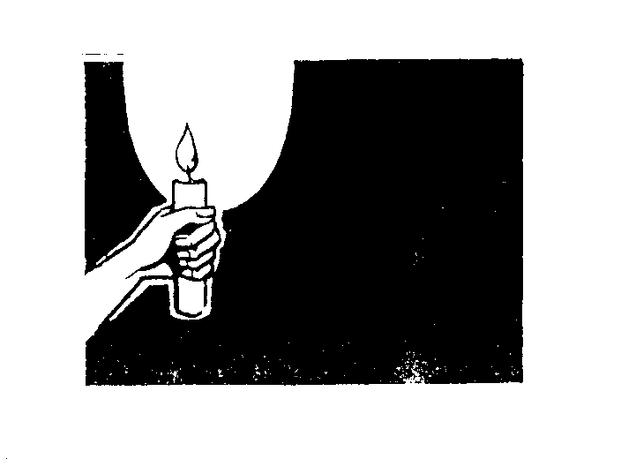
“Lo sguardo
per vegliare nell’attesa”

INTRODUZIONE

Guida: In questo tempo di Avvento la Chiesa ci invita a vegliare e ci sussurra le parole della sacra scrittura "Svegliati, o tu che dormi, e Cristo ti illuminerà".Questa Parola accende in noi la speranza di una nuova Luce, di una nuova vita che può germogliare in questo tempo speciale, nel quale la chiamata di Dio diventa più pressante. In questa adorazione lasciamoci illuminare quella parte del nostro cuore ancora avvolta dalla oscurità, dal torpore e dal sonno .Svegliarsi, vegliare e pregare sono i tre atteggiamenti del cuore che ci aprono la strada per poter attendere ed incontrare il Signore che viene.
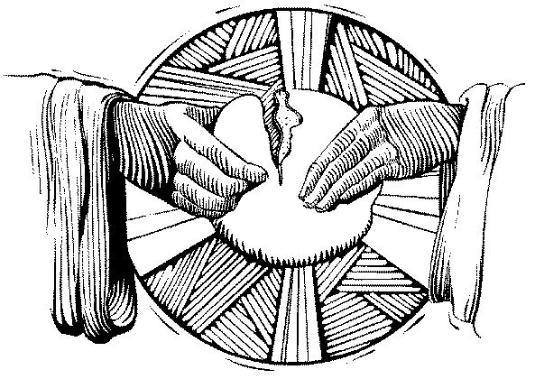
Canto per l’Esposizione

PREGHIERA INIZIALE

Vieni Spirito Santo,
tu che santifichi e dai vita:
sveglia la nostra anima
perché sappia discernere la volontà di Dio
Vieni Spirito Santo,
tu che dai luce all'anima:
dissipa ogni ombra nascosta
nelle profondità del cuore.
Vieni Spirito Santo,
tu che penetri gli abissi e risvegli la vita: infondi in noi la forza per vegliare
Vieni Spirito Santo,
tu che accendi lo stupore degli occhi: ravviva la nostra speranza
e donaci un cuore che sappia pregare.

ASCOLTO DELLA PAROLA

G. Apriamo il cuore all'ascolto, la Parola di Dio è luce per il cammino della vita. Ma talvolta sentiamo i nostri passi stanchi e incerti: ci copre l'oscurità, intorno a noi è la notte. Il velo che ricopre il nostro splendore, deve essere squarciato: invochiamo guarigione e misericordia da Colui che può purificare i nostri cuori.

1c Abbiamo occhi e non vediamo. Signore,
con quanta tenerezza ti prendi cura di noi!
Se lo sconforto e l'affanno sviliscono
i nostri doni più luminosi,
se cadiamo nel sonno che spegne l'entusiasmo e la
meraviglia, tu non stancarti di venire in nostro aiuto.
T: Signore, in te è la sorgente della vita: alla tua luce vediamo la luce!

2c Abbiamo occhi e non vediamo. Signore,
il tuo sguardo impresso nel volto dei fratelli!
Se accostiamo distrattamente chi ha bisogno,
i piccoli e i poveri che manifestano la tua presenza,
se non andiamo oltre i confini di ciò che ci è più comodo,
tu ridesta in noi premura e compassione.
T. Signore, in te è la sorgente della vita: alla tua luce vediamo la luce!

1c Abbiamo occhi e non vediamo, Signore,
il tuo Regno che avanza nella storia!
Se smarriamo i segni del tuo passaggio
perché angustiati dalle incertezze della vita,
se ci lasciamo imbrigliare dalla diffidenza e dalla sfiducia
tu rendici liberi, aiutaci ad alzarci e a levare il capo.
T. Signore, in te è la sorgente della vita: alla tua luce vediamo la luce!

G. Viviamo ancora il torpore... Svegliarsi dal sonno è il primo atteggiamento da realizzare. Ascoltiamo

Dalla lettera di san Paolo ai Romani 13,11-14
Questo voi farete, consapevoli del momento: è ormai tempo di svegliarvi dal sonno, perché la nostra salvezza è più vicina ora di quando diventammo credenti. La notte è avanzata, il giorno è vicino. Gettiamo via perciò le opere delle tenebre e indossiamo le armi della luce.

Comportiamoci onestamente, come in pieno giorno: non in mezzo a gozzoviglie e ubriachezze, non fra impurità e licenze, non in contese e gelosie. Rivestitevi invece del Signore Gesù Cristo e non seguite la carne nei suoi desideri. Parola di Dio

T. Nella tua luce noi vediamo la luce. Padre della luce, non permettere che il potere delle tenebre domini il nostro cuore, ma apri con la grazia del tuo Spirito i nostri occhi! Cristo Gesù , vera luce venuta nel mondo a illuminare, guarisci le nostre cecità, vinci il buio che ci assedia, perchè impariamo a vedere. La tua luce smascheri i nostri cuori per ritrovarti come unica stella che guida la nostra vita.

G: Svegliarsi è aprire gli occhi sulla realtà. Non possiamo vegliare se i nostri occhi sono ancora chiusi, se il nostro cuore è avvolto dal torpore. Ci troviamo dinanzi alla presenza viva di Gesù, invochiamolo, nel silenzio del cuore, chiediamogli di far luce sulla nostra vita. Meditiamo in silenzio, nel nostro cuore, sulla tenebra che viviamo dentro. Presentiamola al Signore e lasciamola trasformare dalla sua grazia.

Breve pausa di silenzio

G. Vegliare... per non essere sorpresi.
Non conosciamo il momento in cui ritornerà il Signore, ma sappiamo che la sua prima venuta ha aperto il regno di Dio. Se accettiamo di non lasciarci incatenare da tutte quelle schiavitù che il mondo ci propone ogni giorno, saremo, dunque, liberi di impegnare la nostra vita a servizio dei fratelli che il Signore ci pone accanto sul cammino della vita.

Lettura dal Vangelo di Marco (13,33-37)
State attenti, vegliate, perché non sapete quando sarà il momento preciso. E' come uno che è partito per un viaggio dopo aver lasciato la propria casa e dato il potere ai servi, a ciascuno il suo compito, e ha ordinato al portiere di vigilare. Vigilate dunque, poiché non sapete quando il padrone di casa ritornerà, se alla sera o a mezzanotte o al canto del gallo o al mattino, perché non giunga all'improvviso, trovandovi addormentati. Quello che dico a voi, lo dico a tutti: Vegliate!». Parola del Signore

Tutti
O Signore, unica mia speranza, ascolta la mia preghiera:
non permettere che per stanchezza smetta di vegliare. Concedimi la forza di vigilare e di cercare Te . Il mio impegno e la mia fragilità sono davanti a Te. Signore rafforza il mio impegno, guarisci la mia fragilità.
O Dio vieni in mio aiuto, fa che ti ami con il cuore, fa’ che le mie mani siano piene di opere d'amore.

Breve pausa di silenzio

G. Perseverate nella preghiera e vegliate in essa
L La preghiera è la comunione con il Padre, che Gesù, durante la sua vita terrena, ha costantemente vissuto. Contro le tentazioni nel deserto ha pregato, si è distaccato dalla folla per pregare, si è ritirato sul monte a pregare, nella notte in cui fu tradito pregò e invitò i suoi discepoli a vegliare e a pregare per non cadere in tentazione. Sono innumerevoli i momenti di preghiera . In essa ha trovato forza per compiere la volontà del Padre, per vivere ogni giorno alla presenza di Dio. Ascoltiamo

Lettura dal vangelo di Luca (18,1-8)
Disse loro una parabola sulla necessità di pregare sempre, senza stancarsi: «C'era in una città un giudice, che non temeva Dio e non aveva riguardo per nessuno. In quella città c'era anche una vedova, che andava da lui e gli diceva: Fammi giustizia contro il mio avversario. Per un certo tempo egli non volle; ma poi disse tra sé: Anche se non temo Dio e non ho rispetto di nessuno, poiché questa vedova è così molesta le farò giustizia, perché non venga continuamente a importunarmi». E il Signore soggiunse: «Avete udito ciò che dice il giudice disonesto. E Dio non farà giustizia ai suoi eletti che gridano giorno e notte verso di lui, e li farà a lungo aspettare? Vi dico che farà loro giustizia prontamente. Ma il Figlio dell'uomo, quando verrà, troverà la fede sulla terra?». Parola di Dio

Preghiera personale

Signore donami costanza nella preghiera, fa’ nascere in
me un desiderio incessante di comunione con Te,
liberami dall' avversario, da quel male che io accolgo dentro di me e che mi fa dimenticare la gioia della tua venuta.
Mantieni alto il mio sguardo
e fa’ che ogni giorno ti consenta di entrare nella mia vita,
di comprendere la tua volontà su di me e rimanga in me acceso
il desiderioe la luce della preghiera.

Preghiera per i buoni operai in ginocchio
G. Vogliamo rispondere alla Parola che abbiamo ascoltato con la nostra preghiera: sappiamo di essere ascoltati perché Gesù stesso ci ha detto di pregare il Padre perché invii gli operai necessari per la sua messe.

Tutti
Padre, questa sera, ci inviti a portare la tua luce nel mondo annunciando la buona novella. Aiutaci a gettare via le opere delle nostre tenebre, a vegliare perché la tua venuta non ci colga impreparati, a pregare senza posa perché la nostra comunione con te non abbia fine.
Fa’ Signore che guidati dallo Spirito Santo restiamo fedeli alla nostra vocazione e sappiamo testimoniare che tu chiami ogni uomo a realizzare la sua vita secondo un Progetto di amore.
Manda sacerdoti, suore, consacrati, missionari perché con la loro vita dedicata totalmente a Te siano luce e amore per tanti fratelli e sorelle che camminano nel buio dell’errore e del peccato.
Per Cristo nostro Signore

Benedizione eucaristica

Canto finale

